- INFORMACION GENERAL

NOMBRE DEL PROYECTO |  | Más vale tarde que nunca
DEPARTAMENTO /MUNICIPIO |  | Antioquia/El Carmen de Viboral
CENTRO DE FORMACIÓN |  | CENTRO TECNOLÓGICO DE MOBILIARIO
INSTITUCIÓN EDUCATIVA |  | Institucion Educativa Rural Santa Maria
PROGRAMA DE FORMACIÓN |  | Programación de software
GRUPO DE CARACTERIZACIÓN |  | 3220492
DATOS DE CONTACTO DEL RECTOR Y/O COORDINACIÒN DE LA I. E |  | NOMBRE: Madeleyne Ceballos Doncel  CARGO: Rectora  TELÉFONO: 3135749892  CORREO: idsantamaria@gmail.com
DATOS DE CONTACTO DEL INSTRUCTOR RESPONSABLE DEL PROYECTO | NOMBRE: LISETH ARELIS GIRALDO MORALES  CARGO: INSTRUCTOR  TELÉFONO: 3196178645  CORREO: lisethgiraldo26@gmail.com
FECHA DE INICIO | 01/05/2026
FECHA DE FINALIZACIÓN | 31/10/2026
APRENDICES PARTICIPANTES DEL PROYECTO | DIRECCIÓN ELECTRÓNICA |  | CELULAR
Aprendiz 1 (líder del proyecto): Jacobo Castaño Arbelaez | gustavoarbelaezincapie@gmail.com |  | 3113374218
Aprendiz 2 (backend y base de datos): Estiven Florez Pérez | estivenflo23@gmail.com |  | 3193877159
Aprendiz 3 (diseño e interfaz): Emanuel Gómez Zuluaga | emanuelgomez1205@gmail.com |  | 3166856227
Aprendiz 4 (pruebas y capacitación): Samuel Osorio Vanegas | samuosorio485@gmail.com |  | 3053215959
- FORMULACIÓN ESTRATÉGICA

2.1 Justificación / Identificación del problema

En la Institución Educativa Rural Santa María, del municipio de El Carmen de Viboral (Antioquia), las llegadas tarde de los estudiantes se registran en planillas diligenciadas a mano por los docentes. Cuando un estudiante llega tarde, en ocasiones necesita además un permiso del coordinador para poder ingresar a clase. Este proceso manual dificulta consolidar la información, identificar a los estudiantes reincidentes, llevar trazabilidad de los permisos otorgados y generar reportes oportunos. Además, al ser una institución rural, factores como el transporte, las distancias y el clima influyen en la puntualidad, y hoy no existen datos que permitan analizar esas causas.
El proyecto propone un software que registre las llegadas tarde de los estudiantes de grado 11, gestione los permisos de ingreso a clase y genere reportes y estadísticas. Así, docentes y coordinación pueden hacer seguimiento a cada caso y tomar decisiones basadas en datos. El grado 11 funciona como grupo piloto, con posibilidad de extender la herramienta a otros grados.
Para los aprendices del programa Desarrollo de Software, el proyecto es una oportunidad de resolver una necesidad real de su propia institución, aplicando análisis, diseño, programación y pruebas, y entregando un producto que la institución puede utilizar.

2.2 Objetivos

Objetivo general:

Desarrollar un software para el registro y monitoreo de las llegadas tarde de los estudiantes de grado 11 de la I.E. Rural Santa María, que incluya la gestión de permisos de ingreso a clase y apoye la toma de decisiones de la institución.

Objetivos Específicos:
- Analizar el proceso actual de registro de llegadas tarde y de autorización de ingreso a clase, para definir los requerimientos del software.
- Diseñar la base de datos y las interfaces de la aplicación.
- Implementar los módulos de registro de estudiantes, registro de llegadas tarde, gestión de permisos del coordinador y generación de reportes.
- Validar el funcionamiento del software mediante pruebas y retroalimentación de docentes y coordinación.
- Capacitar al personal de la institución en el uso de la herramienta.
- Contribuir a la reducción del uso de papel al sustituir las planillas físicas por registros digitales.
- IDENTIDAD CORPORATIVA

Misión

Brindar a la I.E. Rural Santa María una herramienta digital que simplifique el registro de las llegadas tarde y la autorización de ingreso a clase, para que docentes y coordinación cuenten con información clara y oportuna y puedan acompañar la puntualidad de los estudiantes.

Visión

Para el año 2028, ser la herramienta de control de asistencia y puntualidad utilizada en todos los grados de la institución y un modelo que otras instituciones rurales del oriente antioqueño puedan adoptar.

Valores Corporativos

- Responsabilidad: cumplir con los compromisos del proyecto y con el manejo cuidadoso de la información.
- Confidencialidad: proteger los datos de los estudiantes y usarlos solo con fines académicos y de convivencia.
- Compromiso con el entorno: resolver problemas reales de la comunidad educativa rural.
- Trabajo en equipo: repartir roles y apoyarse entre aprendices, instructor e institución.
- Mejora continua: recibir retroalimentación y ajustar el software de manera permanente.

Organigrama

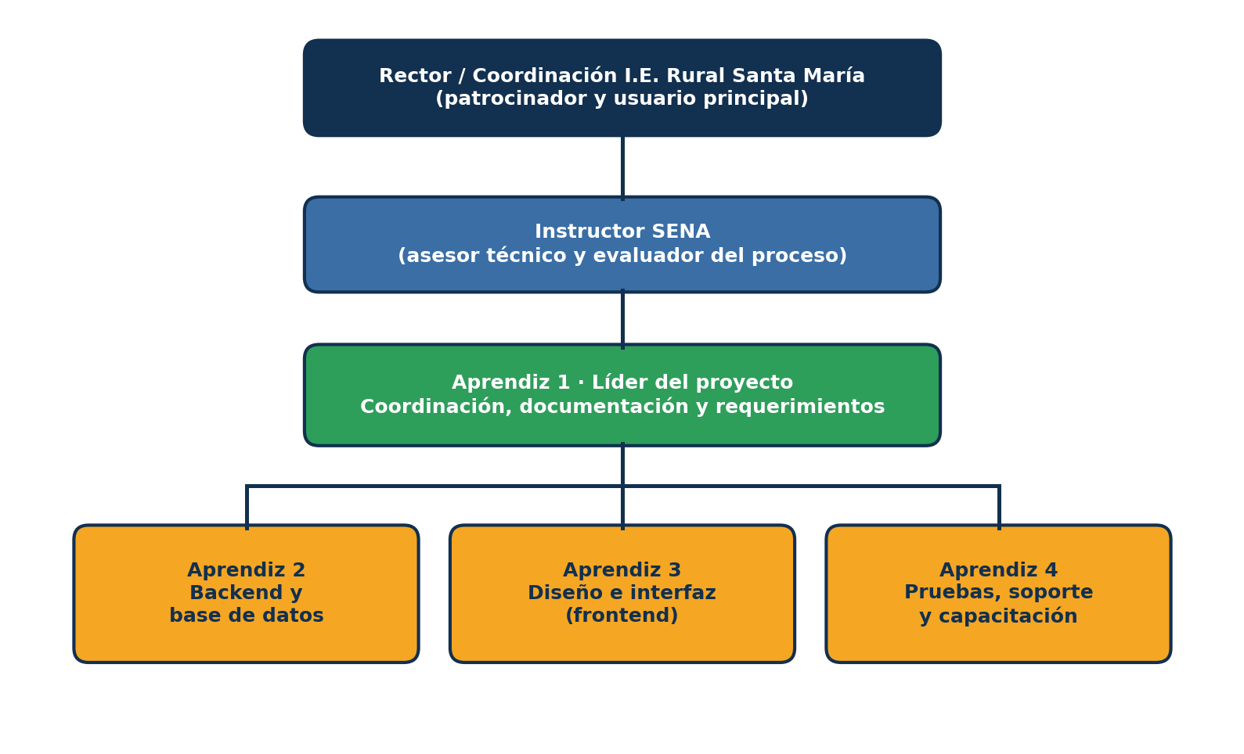
El líder del proyecto coordina al equipo y las bitácoras; el aprendiz de backend desarrolla la lógica y la base de datos; el aprendiz de diseño crea las interfaces; y el aprendiz de pruebas valida el software y capacita a los usuarios. Todos pueden apoyarse entre sí.

Logo y Slogan (explicados en simbología y colores)

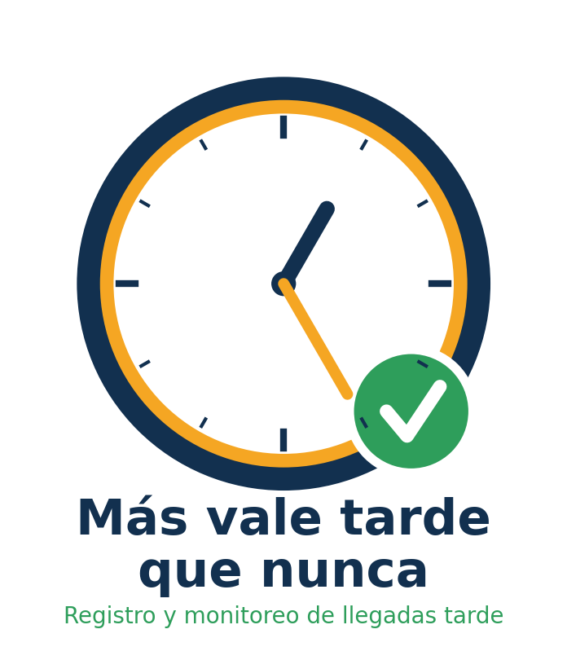
Slogan: "Llegar tarde se registra, llegar mejor se logra."
Simbología del logo: el reloj representa la puntualidad y el control del tiempo. Sus manecillas marcan una hora poco después del inicio de la jornada, en alusión al nombre del proyecto: se llega tarde, pero se llega. El visto bueno verde representa el registro y la autorización del coordinador.
Colores:
- Azul oscuro: confianza, seriedad y tecnología.
- Verde: aprobación, avance y entorno rural.
- Amarillo / naranja: atención y alerta, para resaltar el reloj.
- Blanco: claridad y orden.

- CONTEXTO DE LA ORGANIZACIÓN

Análisis D.O.F.A.

DEBILIDADES: Factores internos que impiden el crecimiento de la empresa o su buen funcionamiento (Escasez de recursos, espacios locativos, ubicación, calidad, desempeño interno de los socios, entre otros). Descríbalos, mínimo 4 ítems. | 1. Equipo de aprendices con experiencia limitada en proyectos reales de software.  2. Tiempo reducido para el desarrollo, porque se combina con las demás actividades académicas.  3. Posible falta de equipos de cómputo o de conectividad estable en la institución.  4. Alcance inicial limitado a un solo grado (grado 11).
OPORTUNIDADES: Factores externos que pueden beneficiar la empresa. Descríbalas, mínimo 4 ítems | 1. La institución necesita digitalizar un proceso que hoy es manual.  2. Apoyo del SENA y de los instructores a través de la articulación con la educación media.  3. Posibilidad de extender el software a otros grados y a otras instituciones rurales.  4. Disponibilidad de herramientas gratuitas o de código abierto para desarrollar y alojar el software.
FORTALEZAS: Factores internos que benefician la empresa (ubicación, espacio locativo, calidad, precio, entre otros). Descríbalas, mínimo 4 ítems | 1. Conocimiento directo del problema, porque los aprendices lo viven como estudiantes.  2. Acceso al coordinador y a los docentes para validar los requerimientos.  3. Formación técnica en Desarrollo de Software con acompañamiento de un instructor.  4. Solución a la medida de la institución y con costo de desarrollo muy bajo.
AMENAZAS: Factores externos que pueden afectar la empresa (clima, violencia, modificaciones de socios, ser nuevo en el mercado, entre otros). Descríbalas, mínimo 4 ítems | 1. Resistencia al cambio de docentes o directivos acostumbrados a la planilla.  2. Fallas de internet o de energía en la zona rural.  3. Riesgos en el manejo de datos personales de menores de edad (Ley 1581 de 2012).  4. Cambios en las directivas, en el manual de convivencia o en los procesos de la institución.

- DESCRIPCION DEL PROYECTO

¿Qué se va a desarrollar? Una aplicación web llamada "Más vale tarde que nunca" para registrar y monitorear las llegadas tarde de los estudiantes de grado 11 de la I.E. Rural Santa María. La aplicación tendrá cuatro módulos: (1) registro de estudiantes de grado 11; (2) registro de llegadas tarde, con fecha y hora automáticas y un campo opcional para el motivo; (3) gestión de permisos, donde cada llegada tarde queda como "Pendiente" y el coordinador la marca como "Autorizada" o "No autorizada"; y (4) historial y reportes, con filtros por estudiante y fecha y con los estudiantes reincidentes resaltados.
¿Qué producto o servicio se generará? Un producto digital (software) que reemplaza la planilla manual, junto con su documentación y una capacitación a los usuarios. Es un servicio de apoyo interno de la institución, sin fines de lucro.
¿A quién va dirigido? Los usuarios directos son los docentes (quienes registran las llegadas tarde) y el coordinador (quien autoriza el ingreso a clase). Los beneficiarios son los estudiantes de grado 11 y, de forma indirecta, sus acudientes y la institución en general.
¿Cómo se va a ejecutar? Mediante un desarrollo iterativo e incremental, con entregas cortas y retroalimentación del coordinador. Las fases son: análisis de requerimientos, diseño de la base de datos y las pantallas, desarrollo de un producto mínimo viable (MVP), pruebas con datos de ejemplo, ajustes, capacitación a los usuarios y sustentación. El trabajo se reparte entre los cuatro aprendices según los roles definidos en el organigrama.

- PLAN DE TRABAJO

Las actividades se organizan en orden lógico, con responsables y fechas definidos para cumplir la entrega final del 30 de octubre de 2026.

Actividad | Descripción | Responsable | Fecha Inicio | Fecha Fin
Levantamiento de requerimientos | Reunión con el coordinador y revisión de la planilla actual para definir qué debe hacer el software. | Aprendiz 1 y todo el equipo | 01/10/2026 | 01/10/2026
Diseño de base de datos y pantallas | Diseñar las tablas (estudiantes, llegadas tarde, permisos) y los bocetos de las interfaces. | Aprendices 2 y 3 | 01/10/2026 | 02/10/2026
Desarrollo del MVP | Programar el registro de estudiantes, el registro de llegadas tarde, los permisos y el historial. | Aprendices 2 y 3 | 01/10/2026 | 02/10/2026
Pruebas del MVP | Probar el software con datos de ejemplo y documentar los errores encontrados. | Aprendiz 4 | 02/10/2026 | 05/10/2026
Ajustes con retroalimentación | Mostrar el MVP al coordinador y a los docentes y corregir lo que sea necesario. | Todo el equipo | 05/10/2026 | 09/10/2026
Capacitación a usuarios | Enseñar a docentes y coordinación a usar el software y entregar un manual breve. | Aprendiz 4 | 12/10/2026 | 13/10/2026
Documentación y evidencias | Diligenciar las bitácoras, recopilar fotos, videos e informes de cada actividad. | Aprendiz 1 | 01/10/2026 | 14/10/2026
Preparación y sustentación | Preparar la presentación y la demostración del software y sustentar el proyecto. | Todo el equipo | 14/10/2026 | 15/10/2026
Entrega final del proyecto | Entregar el proyecto completo con el producto y las evidencias de cada fase. | Aprendiz 1 | 16/10/2026 | 30/10/2026

- ANALISIS DEL ENTORNO

7.1 Analisis de Mercado

Segmentación del mercado. Este es un proyecto institucional que no se vende: la institución lo adopta sin costo. Aun así, se identifican los siguientes grupos:
- Usuarios directos: el coordinador, quien decide y autoriza los permisos, y los docentes, quienes registran las llegadas tarde. Son profesionales de la educación que usan computador o celular a diario.
- Beneficiarios: estudiantes de grado 11 de la I.E. Rural Santa María [COMPLETAR número de estudiantes], de entre 15 y 18 años aproximadamente, de la zona rural de El Carmen de Viboral, muchos de ellos con desplazamientos largos hasta el colegio.
- Beneficiarios indirectos: los acudientes, que podrán estar mejor informados sobre la puntualidad de sus hijos.
- Frecuencia y decisión de uso: el uso sería diario, en cada jornada escolar. La decisión de adoptar el software la toma la rectoría o coordinación. La intención de uso se validará con una entrevista al coordinador y a los docentes de grado 11.

7.2 Análisis del sector

Sector económico: terciario (servicios). Subsector: tecnologías de la información, desarrollo de software a la medida y tecnología educativa (EdTech).
Comportamiento y tendencia: el sector del software y los servicios de TI en Colombia mantiene una tendencia de crecimiento, y la digitalización de los procesos administrativos y académicos de los colegios se aceleró en los últimos años. Se espera que continúe la demanda de soluciones sencillas, de bajo costo y adaptadas a cada institución.
Según la Cuenta Satélite TIC del DANE, el valor agregado del sector TIC en Colombia fue de $55,1 billones en 2024, con un crecimiento de 5,3 %, y de $58,1 billones en 2025, con un crecimiento de 5,5 %. Dentro del sector, los servicios TI, que incluyen el desarrollo de software, son el principal componente: alcanzaron $22,9 billones en 2025, con un crecimiento de 5,2 % frente a 2024 (DANE, citado en Portafolio, 2026).
Frente al sector: la idea ocupa un nicho institucional pequeño y de costo cero, a la medida de las necesidades de un colegio rural. No compite en funciones con las plataformas comerciales, sino que cubre una necesidad puntual que estas suelen atender de manera general.

7.3 Análisis de la Competencia

Se identificaron las alternativas con las que la institución resuelve hoy esta necesidad:
Competidor | Descripción | Fortalezas | Debilidades
Planilla o cuaderno físico (método actual) | Registro manual de los docentes. | No tiene costo y todos lo conocen. | Difícil de consolidar, sin reportes, se puede perder o dañar y no deja trazabilidad de los permisos.
Hojas de cálculo (Excel o Google Sheets) | Registro digital sencillo. | Gratuitas, flexibles y familiares. | Sin flujo de permisos, propensas a errores de digitación y sin control de acceso por rol.
Plataformas comerciales de gestión académica (por ejemplo, Phidias o Master2000) | Sistemas integrales de notas, asistencia y comunicación. | Muchas funciones y soporte técnico. | Costo de licencia, complejidad para una necesidad puntual y dependencia de internet.

- RECURSOS

8.1 Recursos Humanos:
- Instructor SENA: asesoría técnica y evaluación del proceso.
- Rectoría y coordinación de la I.E.: validan los requerimientos y definen las reglas de los permisos.
- Docentes de grado 11: usuarios que registran las llegadas tarde.
- Cuatro aprendices del programa Desarrollo de Software, con roles de líder, backend, diseño y pruebas.
- Aliado: I.E. Rural Santa María, que aporta los espacios y el acceso a la información.
8.2 Recursos Materiales:
- Computadores portátiles o equipos de la sala de sistemas de la I.E.
- Conexión a internet.
- Memoria USB para copias de seguridad.
- Papel e impresiones para la documentación.
- Planilla actual de llegadas tarde, como insumo para definir los requerimientos.
- Celular o cámara para tomar las evidencias fotográficas.
8.3 Recursos Técnicos:
- Lenguaje de programación y framework: [COMPLETAR según la tecnología que usen].
- Base de datos: [COMPLETAR, por ejemplo SQLite o MySQL].
- Visual Studio Code como editor de código.
- Git y GitHub para el control de versiones.
- Navegador web (Chrome o Firefox) para las pruebas.
- Figma o papel para los bocetos de las interfaces.
- Google Drive y Google Docs para trabajar las bitácoras en equipo.
- Hosting gratuito para la demostración: [COMPLETAR].

8.4 Recursos Financieros
Valores aproximados en pesos colombianos (COP). Solo se suman los recursos que es necesario adquirir.
Recurso | Cantidad | Valor unitario | Valor total | ¿Adquirir o ya lo tiene?
Computadores portátiles o equipos de la sala de sistemas | 4 | $0 | $0 | Ya lo tiene (SENA, I.E. o aprendices)
Conexión a internet | 1 | $0 | $0 | Ya lo tiene (I.E.)
Software libre (editor, base de datos, Git) | 1 | $0 | $0 | No requiere compra
Hosting gratuito para la demostración | 1 | $0 | $0 | Plan gratuito
Resma de papel e impresiones de la documentación | 1 | $15.000 | $15.000 | Adquirir
Memoria USB de 32 GB para copias de seguridad | 1 | $30.000 | $30.000 | Adquirir
TOTAL INVERSIÓN A ADQUIRIR |  |  | $45.000

Costos fijos mensuales

- COSTOS FIJOS DE PRODUCCIÓN
Salario: $0 (el equipo está conformado por aprendices y no recibe remuneración).
Prestaciones sociales: $0.
Arriendo: $0 (se usan las instalaciones de la I.E.).
Servicios: $0 (energía e internet son asumidos por la I.E.).
Transporte: $0 (las reuniones se realizan dentro de la I.E.).
Mantenimiento de maquinaria y equipo: $0.
TOTAL COSTOS FIJOS DE PRODUCCIÓN: $0

- PRODUCTO / SERVICIO FINAL

Qué se entrega: el producto mínimo viable (MVP) de la aplicación web "Más vale tarde que nunca", con su código fuente, una base de datos de ejemplo, un manual de usuario breve y las bitácoras con las evidencias.
Qué funcionalidad tiene: permite registrar a los estudiantes de grado 11, registrar cada llegada tarde con fecha y hora automáticas, gestionar el permiso del coordinador (pendiente, autorizada o no autorizada) y consultar un historial con reportes por estudiante y por fecha, con los reincidentes resaltados.
Tangible o digital: es un producto digital (software), acompañado de documentación en formato digital.

9.1 Impacto esperado

Tipo de impacto | Descripción
Académico | Los aprendices aplican análisis, diseño, programación y pruebas en un proyecto real y desarrollan trabajo en equipo y comunicación con un cliente real.
Social | La comunidad educativa cuenta con información ordenada para hacer seguimiento a la puntualidad, con permisos transparentes, y puede apoyar mejor a los estudiantes y comunicarse con los acudientes.
Productivo | Los aprendices viven el ciclo completo de desarrollo de software con un usuario real, lo que fortalece su portafolio y su preparación para el sector de las tecnologías de la información.
Ambiental (si aplica) | Se reduce el uso de papel al reemplazar las planillas físicas por registros digitales. El impacto ambiental es bajo y positivo.

- EVIDENCIAS

Cada actividad del plan de trabajo tiene sus evidencias de soporte:
Actividad | Evidencia | Estado
1. Levantamiento de requerimientos | Foto de la planilla actual, acta o notas de la reunión con el coordinador. | Pendiente
2. Diseño de base de datos y pantallas | Diagrama de la base de datos y bocetos de las interfaces. | Pendiente
3. Desarrollo del MVP | Capturas de pantalla, repositorio de código e informe de avance. | Pendiente
4. Pruebas del MVP | Informe de pruebas con los errores encontrados y corregidos. | Pendiente
5. Ajustes con retroalimentación | Registro de los cambios solicitados y realizados, fotos de la reunión. | Pendiente
6. Capacitación a usuarios | Lista de asistencia, fotos y manual de usuario. | Pendiente
7. Documentación y evidencias | Bitácoras diligenciadas y carpeta de evidencias. | Pendiente
8. Preparación y sustentación | Presentación y video de la demostración del software. | Pendiente
9. Entrega final | Producto final (MVP funcionando) y proyecto completo. | Pendiente

La evidencia final es el prototipo o producto mínimo viable del software "Más vale tarde que nunca".

- OBSERVACIONES Y MEJORAS
Oportunidades de mejora (fase 2):
- Enviar notificaciones a los acudientes por correo o mensajería.
- Agregar gráficas y estadísticas por periodo y por ruta de transporte.
- Extender el software a todos los grados de la institución.
- Incluir inicio de sesión con roles (docente, coordinador y rector).
- Exportar los reportes a PDF o Excel.
Dificultades previstas: el tiempo corto de desarrollo, la conectividad limitada, la resistencia al cambio y la protección de los datos de menores de edad. Para esto último, el acceso se restringirá a personal autorizado y los datos se usarán solo con fines institucionales.
Lecciones aprendidas: [COMPLETAR al finalizar la ejecución del proyecto].

- REFERENCIAS BIBLIOGRAFICAS
Congreso de la República de Colombia. (1994). Ley 115 de 1994, por la cual se expide la Ley General de Educación.
Congreso de la República de Colombia. (2012). Ley Estatutaria 1581 de 2012, por la cual se dictan disposiciones generales para la protección de datos personales.
Pressman, R. S. (2010). Ingeniería del software: un enfoque práctico (7.ª ed.). McGraw-Hill.
Schwaber, K. y Sutherland, J. (2020). La Guía de Scrum. https://scrumguides.org
Sommerville, I. (2011). Ingeniería de software (9.ª ed.). Pearson Educación.
DANE. (2025). Cuenta Satélite de las Tecnologías de la Información y las Comunicaciones: boletín técnico 2024pr. https://www.dane.gov.co/files/operaciones/CSTIC/bol-CSTIC-2024pr.pdf
Portafolio. (2026). ¿Con freno de mano? Pese a su crecimiento, el sector TIC pierde participación en la economía nacional (cifras del DANE para 2025). https://www.portafolio.co/tecnologia/con-freno-de-mano-pese-a-su-crecimiento-el-sector-tic-pierde-participacion-en-la-economia-nacional-490917
Mozilla. (s. f.). MDN Web Docs. https://developer.mozilla.org
Institución Educativa Rural Santa María. (s. f.). Manual de convivencia. [COMPLETAR año]

Equipo Evaluador

Nombre | Cargo | Firma de Aprobación
Liseth Arelis Giraldo Morales | Instructor
Madeleyne Ceballos Doncel | Rector o coordinador IE

DESCRIPCION DE ENTREGA DE BITACORAS

DISTRIBUCIÓN BITACORAS
BITACORA | TIPO DE EVIDENCIA | FECHA LIMITE DE ENTREGA
1 | *Información general del proyecto (Nombre del proyecto, caracterización, participantes etc.)  *Formulación estratégica (Justificación, objetivos generales y específicos) | Mayo 30
2 | *Identidad corporativa ( Misión, Visión, valores corporativos, logo, slogan, organigrama)  *Contexto de la Organización ( DOFA) | Junio 30
3 | *Descripción del proyecto  *Plan de trabajo | Julio 30
4 | *Análisis del entorno( mercado, del sector y de la competencia)  *Recursos | Agosto 30
5 | *Producto o servicio final e impacto esperado  *Evidencias , observaciones y referencias bibliográficas | Septiembre 30
6 | *Sustentación del proyecto  * Entrega Proyecto completo | Octubre 15  Octubre 30

NOTA: La bitácora número 6 es la entrega final del proyecto con el producto o servicio materializado, acompañado de las evidencias recogidas en cada fase, con el propósito de emitir el juicio (aprobado o no aprobado) por el evaluador asignado, quienes no deben ser los responsables del proyecto (instructor y/o IE).

